化学平衡常数K（Kp）的计算和应用
中大附中 张伟
专题目标
在近几年全国卷中，直接计算平衡常数K的题目有7道。它们在《题型训练》中的位置分别是：
原理题1（2013全国甲卷28题）P178
原理题3（2014全国甲卷26题）P182
原理题4（2014全国乙卷28题）P183
原理题6（2015全国乙卷28题）P187（只写计算式）
原理题8（2016全国乙卷27题）P191
原理题11（2017全国乙卷28题）P196
原理题12（2017全国丙卷28题）P198
2015年的全国甲卷27题只是要求写平衡常数的表达式。
习惯依赖计算器的学生，对于化学试卷中的计算有一种恐惧，经常是直接放弃，特别是二卷中的计算。平衡常数和压强平衡常数还涉及转化率等有关平衡的相关计算，既是化工生产中必须关注的，也是高考的必考考点和热点。
不管是速率、起始（或平衡）浓度（或物质的量）、转化率，还是平衡常数的计算，都涉及到三段式，这是学生最容易想到的方法。通过本训练，希望学生能够熟练应用三段式，学会平衡常数和压强平衡常数的计算和互相转化，从而克服对计算的恐惧心理。
引出问题1——直接利用数据或列三段式计算K或K_{p}
1．题型训练P182（2014全国甲卷26题）——直接代数型
在容积为1.00L的容器中，通入一定量的N₂O₄，发生反应N₂O₄(g) 2NO₂(g)，随温度升高，混合气体的颜色变深。
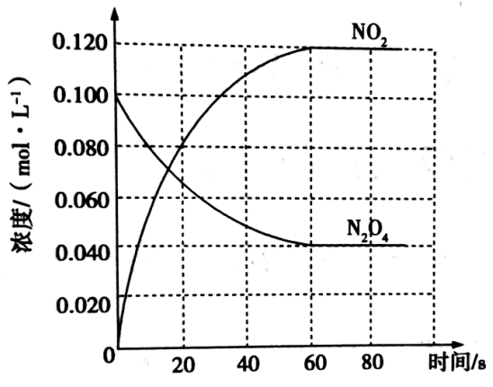
回答下列问题：
（1）……反应的平衡常数K₁为 。
（2）100℃时达到平衡后，改变反应温度为T，c(N₂O₄)以0.0020 mol·L⁻¹·s⁻¹的平均速率降低，经10s又达到平衡。……
②列式计算温度T是反应的平衡常数K₂： 。
【变式训练】上题(1)中, 若起始压强为1.0 MPa，则平衡压强p_{总}= ；分压p(NO₂)= ，p(N₂O₄)= ，压强平衡常数K_{p}= 。
2．题型训练P191 （2016·新课标全国Ⅰ，27）——给出三段式部分数据
（2）CrO和Cr₂O在溶液中可相互转化。室温下，初始浓度为1.0 mol·L^{－1}的Na₂CrO₄溶液中c(Cr₂O)随c(H＋)的变化如图所示。
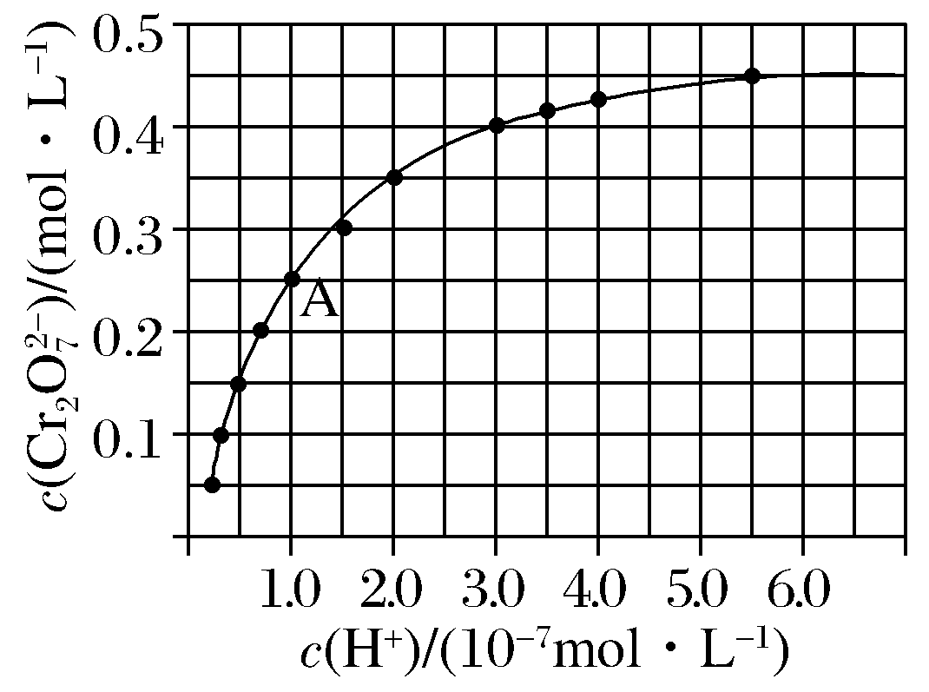
①用离子方程式表示Na₂CrO₄溶液中的转化反应_____________________。
②由图可知，溶液酸性增大，CrO的平衡转化率______(填“增大”、“减小”或“不变”)。根据A点数据，计算出该转化反应的平衡常数为________。
【变式训练】题型训练P198（2017全国丙卷28题）
砷(As)是第四周期ⅤA族元素，可以形成As₂S₃、As₂O₅、H₃AsO₃、H₃AsO₄等化合物，有着广泛的用途。回答下列问题。……
（4）298K时，将20mL3xmol·L^{－1}Na₃AsO₃、20mL3xmol·L^{－1}I₂和20mLNaOH溶液混合，发生反应：AsO(aq)＋I₂(aq)＋2OH－(aq)⇌AsO(aq)＋2I－(aq)＋H₂O(l)。……
④若平衡时溶液的pH＝14，则该反应的平衡常数K为________。
【跟进训练】2015·浙江理综，28（2）——典型的三段式
乙苯催化脱氢制苯乙烯反应：
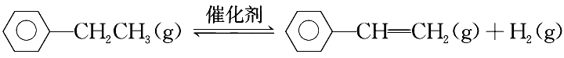
维持体系总压p恒定，在温度T时，物质的量为n、体积为V的乙苯蒸气发生催化脱氢反应。已知乙苯的平衡转化率为α，则在该温度下反应的平衡常数K＝ (用α等符号表示)，压强平衡常数K_{p}＝ (用α等符号表示)。
【变式训练】若起始压强为p₀，维持容器体积为V恒定，其他数值不变，则在该温度下反应的平衡常数K＝ (用α等符号表示)，压强平衡常数K_{p}＝ (用α等符号表示)。
引出问题2——速率、转化率与K的计算
1. 题型训练P182（2014全国甲卷26题）
在容积为1.00L的容器中，通入一定量的N₂O₄，发生反应N₂O₄(g) 2NO₂(g)，随温度升高，混合气体的颜色变深。
回答下列问题：
（1）反应的△H 0（填“大于”“小于”）；100℃时，体系中各物质浓度随时间变化如上图所示。在0~60s时段，反应速率v(N₂O₄)为 mol·L⁻¹·s⁻¹
（2）100℃时达到平衡后，改变反应温度为T，c(N₂O₄)以0.0020 mol·L⁻¹·s⁻¹的平均速率降低，经10s又达到平衡。
①T 100℃（填“大于”“小于”），判断理由是 。
2. 题型训练P196（2017全国乙卷28题）
（3）H₂S与CO₂在高温下发生反应：H₂S(g)＋CO₂(g) COS(g)＋H₂O(g)。在610K时，将0.10molCO₂与0.40molH₂S充入2.5L的空钢瓶中，反应平衡后水的物质的量分数为0.02。
①H₂S的平衡转化率α₁＝________%，反应平衡常数K＝________。
②在620K重复实验，平衡后水的物质的量分数为0.03，H₂S的平衡转化率α₂ α₁，该反应的△H 0（填“>”、“<”或“=”）
3．(大连双基测试)在密闭容器中发生反应CO(g)＋H₂O(g) CO₂(g)＋H₂(g) ΔH<0，该反应达到平衡后，测得如下数据。
实验  序号 | 温度(℃) | 初始CO浓  度(mol·L^{－1}) | 初始H₂O浓  度(mol·L^{－1}) | CO的平衡  转化率
1 | 110 | 1 | 1 | 50%
2 | 100 | 1 | 1 | x
3 | 110 | 0.8 | y | 60%
（1）实验1中，10 h后达到平衡，H₂的平均反应速率为________mol·L^{－1}·h^{－1}。在此实验的平衡体系中，再加入0.5 mol CO和0.5 mol H₂，平衡将________移动(“向左”、“向右”、“不”或“无法确定”)。
（2）实验2中，x的值________(填序号)。
A．等于50% B．大于50%
C．小于50% D．无法确定
（3）实验3中的y值为________。
4．(2016·海南化学，16)顺－1,2－二甲基环丙烷和反－1,2－二甲基环丙烷可发生如下转化：
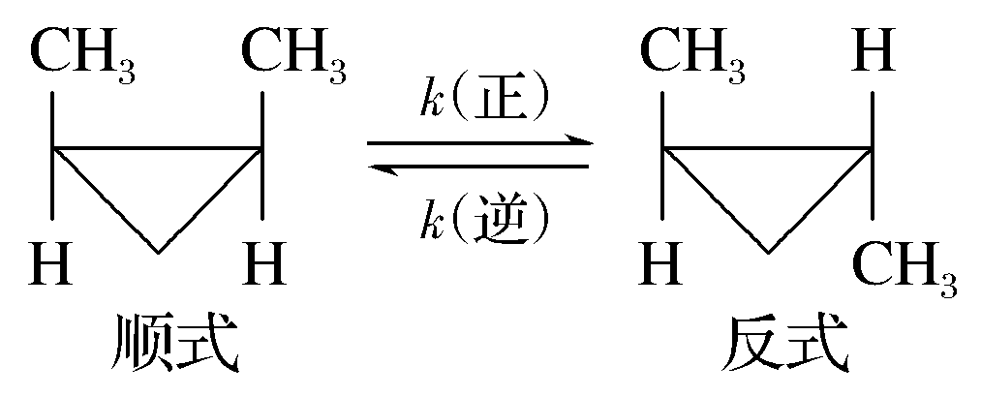
该反应的速率方程可表示为：v(正)＝k(正)c(顺)和v(逆)＝k(逆)c(反)，k(正)和k(逆)在一定温度时为常数，分别称作正，逆反应速率常数。回答下列问题：
（1）已知：t₁温度下，k(正)＝0.006 s^{－1}，k(逆)＝0.002 s^{－1}，该温度下反应的平衡常数值K₁＝________；
（2）t₂温度下，图中能表示顺式异构体的质量分数随时间变化的曲线是_______（填曲线编号），平衡常数值K₂=_____；温度t₂___t₁（填“小于”“等于”或“大于”），判断理由是______。
【变式训练】题型训练P178（2013全国甲卷28题）
在1.0L密闭容器中放入0.10molA(g)，在一定温度进行如下反应：
A(g)B(g) + C(g ) △H =+85.1kJ·mol⁻¹
反应时间(t)与容器内气体总压强(p)的数据见下表：
时间t/h | 0 | 1 | 2 | 4 | 8 | 16 | 20 | 25 | 30
总压强p/100kPa | 4.91 | 5.58 | 6.32 | 7.31 | 8.54 | 9.50 | 9.52 | 9.53 | 9.53
回答下列问题：
（1）欲提高A的平衡转化率，应采取的措施为 。
（2）由总压强p和起始压强p₀计算反应物A的转化率α（A）的表达式为 ，平衡时A的转化率为 ，列式并计算反应的平衡常数K 。
引出问题3——与K或K_{p}有关的选择题
1．（2015四川）一定量的CO₂与足量的碳在体积可变的恒压密闭容器中反应：C(s)＋CO₂(g) 2CO(g)，平衡时，体系中气体体积分数与温度的关系如下图所示：
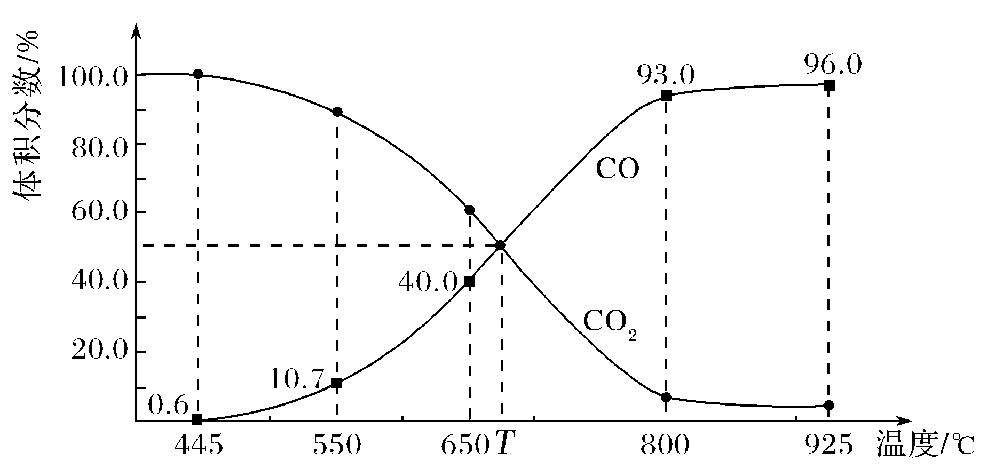
已知：气体分压(p_{分})＝气体总压(p_{总})×体积分数。下列说法正确的是( )
A．550 ℃时，若充入惰性气体，v_{正}、v_{逆}均减小，平衡不移动
B．650 ℃时，反应达平衡后CO₂的转化率为25.0 %
C．T ℃时，若充入等体积的CO₂和CO，平衡向逆反应方向移动
D．925 ℃时，用平衡分压代替平衡浓度表示的化学平衡常数K_{p}＝24.0p_{总}
2.（题型训练P53第4题，2009海南）在25℃时，密闭容器中X、Y、Z三种气体的初始浓度和平衡浓度如下表：
物质 | X | Y | Z
初始浓度(mol/L) | 0.1 | 0.2 | 0
平衡浓度(mol/L) | 0.05 | 0.05 | 0.1
下列说法错误的是：
A．反应达到平衡时，X的转化率为50％
B．反应可表示为X+3Y2Z，其平衡常数为1600
C．增大压强使平衡向生成Z的方向移动，平衡常数增大
D．改变温度可以改变此反应的平衡常数
3.（题型训练P53第5题，2015天津）某温度下，在 2L的密闭容器中，加入1molX(g)和2molY(g)发生反应：X(g)+mY(g)3Z(g)，平衡时，X、Y、Z的体积分数分别为30%、60%、10%。在此平衡体系中加入1molZ(g)，再次达到平衡后，X、Y、Z的体积分数不变。下列叙述不正确的是
A．m=2 B．两次平衡的平衡常数相同
C．X与Y的平衡转化率之比为1：1 D．第二次平衡时，Z的浓度为0.4 mol·L‾¹
4．（题型训练P55第10题，2014四川）在10 L恒容密闭容器中充入X(g)和Y(g)，发生反应X(g)＋Y(g) M(g)＋N(g)，所得实验数据如下表：
实验编号 | 温度/℃ | 起始时物质的量/mol |  | 平衡时物质的量/mol
实验编号 | 温度/℃ | n(X) | n(Y) | n(M)
① | 700 | 0.40 | 0.10 | 0.090
② | 800 | 0.10 | 0.40 | 0.080
③ | 800 | 0.20 | 0.30 | a
④ | 900 | 0.10 | 0.15 | b
下列说法正确的是( )
A．实验①中，若5 min时测得n(M)＝0.050 mol，则0至5 min时间内，用N表示的平均反应速率v(N)＝1.0×10^{－2}mol/(L·min)
B．实验②中，该反应的平衡常数K＝2.0
C．实验③中，达到平衡时，X的转化率为60%
D．实验④中，达到平衡时，b>0.060
【备注】
三段式是解平衡计算题的万能钥匙，学生必须明白：一、K或K_{p}利用的是平衡浓度和平衡时的物质的量分数；二、一定看清题目是恒容还是恒压（例如前面提到的2015·浙江理综，28（2），列三段式时只能是用物质的量，因为题目是恒压，容器的体积发生了变化）；三、若压强发生变化，则需要先求出平衡时的总压p_{总}，然后才能计算K_{p}。
建议学生建立三段式解题模板，用于解决各类计算题，如平衡常数K、平衡压强（p_{总}）、转化率（α）、速率、以及平衡浓度、物质的量分数或体积分数（φ）。
学生对于图表的阅读能力较差，通过这么多道题目的训练，希望学生学会从图表中提取有用的信息，从而处理数据，再进行计算。

